**3. A feladat a középkori Magyarország történetére vonatkozik.**

**Az ábra a magyar társadalom rendi tagolódását és az egyes csoportok politikai képviseletét ábrázolja. Pótolja a hiányzó elemeket a betűjelek szerint!** (Elemenként 0,5 pont.)

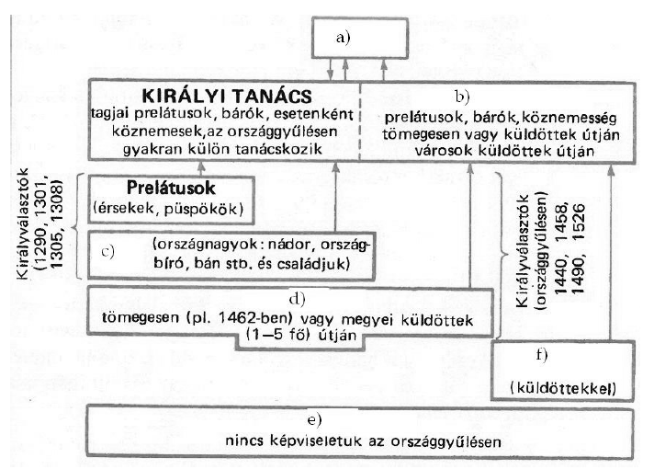

**a) ........................................................................................................................**

**b) ........................................................................................................................**

**c) ........................................................................................................................**

**d) ........................................................................................................................**

**e) ........................................................................................................................**

**f) ........................................................................................................................**

**Megoldás**

**3. Középkori Magyarország (Elemenként 0,5 pont, összesen 3 pont.)**

**a)** király (uralkodó)

**b)** országgyűlés (rendi gyűlés)

**c)** bárók (főnemesek)

**d)** nemesek (köznemesek)

**e)** parasztok (jobbágyok)

**f)** szabad királyi városok (városok)